奇瑞艾瑞泽#足金联赛#
广 告 主：奇瑞
所属行业：汽车
执行时间：2019.09-2020.01
参选类别：IP营销类
营销背景
奇瑞艾瑞泽GX冠军版将在9/6日成都车展亮相，并于9月中下旬上市。
营销目标
品牌结合新浪优质IP, 借势传递车型声量，广泛触达年轻体育人群，同步收集销售线索，提升销售转化。
策略与创意
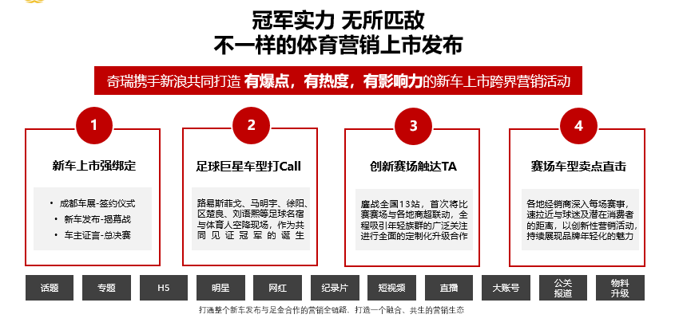
整个赛事联动新浪体育、微博体育、新浪新闻、新浪汽车及跨媒体平台，不断传递赛事信息；
将艾瑞泽GX新车发布节奏与足金联赛推广进程融合，赛事以成都车展为启动仪式——南京揭幕战同步艾瑞泽GX上市发布会——总决赛联动艾瑞泽车主证言；
明星打call视频、定制海报、赛场短视频、商超大屏及赛事报道等原生内容，全方位覆盖目标人群；
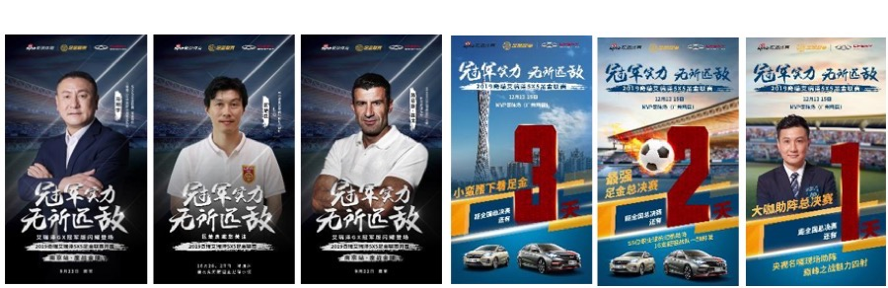
赛事期间，三大话题全程定制化运营，聚拢粉丝关注讨论，产生更多赛事原生内容。
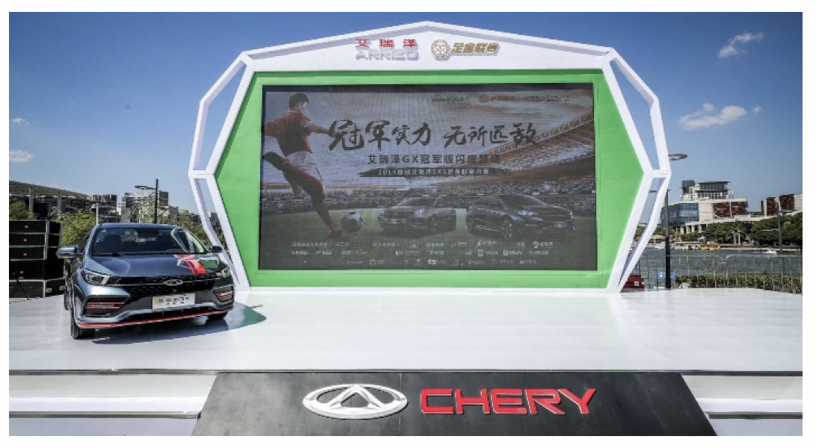
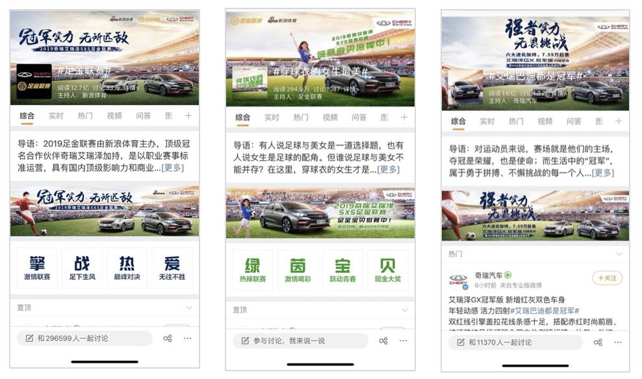
执行过程/媒体表现
相关视频链接：https://v.youku.com/v_show/id_XNTA1OTEyODE1Mg==.html
9月5日，伴随奇瑞艾瑞泽新车亮相之际，奇瑞艾瑞泽与新浪体育在成都车展签署合作协议，一场五人制足球盛宴即将拉开序幕，号召更多年轻人敢于拼搏，追逐心中的热爱。
9月22日，奇瑞艾瑞泽5X5足金联赛在南京正式鸣哨，伴随赛事进程，路易斯-菲戈，马明宇，徐阳，区楚良等足球名宿空降赛场，作为足金联赛宣传大使与荣誉导师共同见证冠军诞生。
与此同时足球宝贝评选如火如荼进行，线上宝贝招募持续吸引网友关注。
体育达人现场直播，即时传递赛场精彩画面；各地经销商深入每站赛事，定制线下体验环节，与消费者深度沟通，持续展现品牌活力。
12月15日，总决赛在广州小蛮腰正式打响；奇瑞与新浪高层为决赛再次打call，共同传递奇瑞品牌力量。
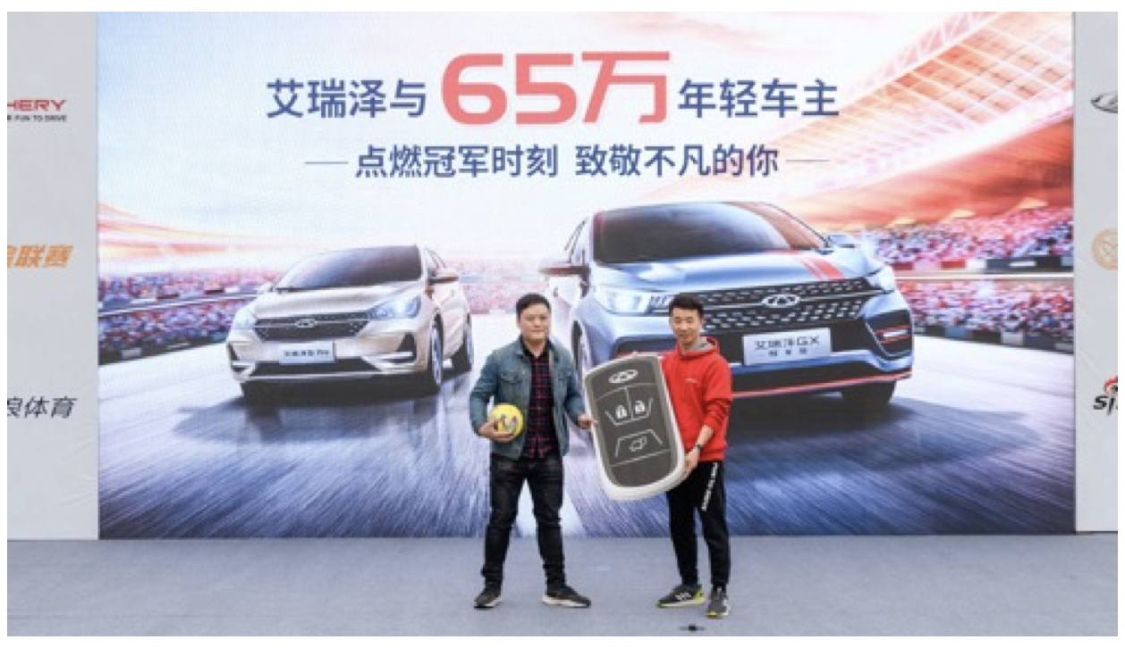
线下赛事权益 | 明星、游戏各种互动提升车型曝光，邀请现场观众了解艾瑞泽GX车型亮点。
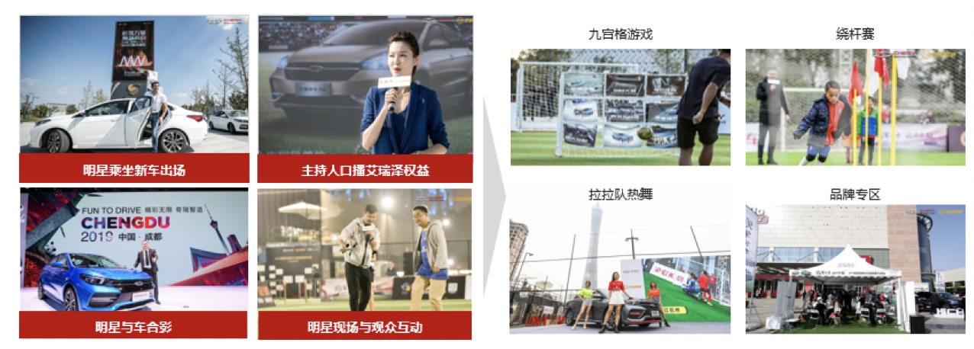
营销效果与市场反馈
本次足金联赛，新浪联动千万级运营资源，话题激发超过7亿阅读量，超200家媒体联合报道；
赛事总计产出274个短视频；20位明星在线持续打call；
13位城市人气主播现场直播，累积观看量超4000万。
赛事线下累积影响人数近50万人次。
足金联赛举办期间，11月艾瑞泽系列销量更是达到12057辆。

